«BSO/Kopfzeile neu Mainz.doc»  «SDV/Anschrift» | «BSO/Adresse Kanzlei Mainz.doc»
Gewerbesteuerbescheid Ihrer Stadt/Gemeinde für das Jahr «KSt/VZ für KSt-Erklärung»

«SDV/Briefanrede»

als Anlage erhalten Sie den oben genannten geprüften Steuerbescheid.

Der Bescheid ist in Ordnung.

Es wurden folgende Nachzahlungen bzw. Erstattungen festgesetzt:

«KSt/GewSt-Ergebnis-Text» | «KSt/GewSt-Ergebnis-Wert2»

Hinweise/Anmerkungen:
Es gibt keine erläuterungsbedürftigen Punkte.

ODER ALTERNATIV
Bitte beachten Sie die veränderten Gewerbesteuer-Vorauszahlungen.
ODER ALTERNATIV
Die Gesamterstattung wird in den nächsten Tagen auf Ihr Konto überwiesen, bitte überwachen Sie den Zahlungseingang.
ODER ALTERNATIV
Die Gesamtnachzahlung ist am ?? zur Zahlung fällig. Bitte überweisen Sie den Betrag einige Tage vor dem Fälligkeitstag, um Säumniszuschläge wegen verspäteter Zahlung zu vermeiden.
ODER ALTERNATIV
Die Gesamtnachzahlung ist am ?? zur Zahlung fällig und wird von Ihrem angegebenen Konto abgebucht.

Für weitere Fragen stehen wir Ihnen gerne jederzeit zur Verfügung, herzlichen Dank.
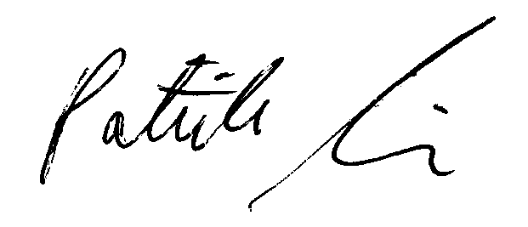
Mit freundlichen Grüßen

Patrik Luzius
Steuerberater
Dipl. Betriebswirt (FH) Anlagen: wie im Schreiben erwähnt

Besuchen Sie auch unsere informative Homepage: www.patrikluzius.de

